Relatório dos Resultados Parciais das Metas/Ações
Sistema | SIGRH
Módulo | Portal do Servidor
Usuários | Responsável pelo Setor de Metas
Perfil | Gestor Metas
Última Atualização | ver('', false);
Esta funcionalidade permite que o usuário realize a emissão do relatório contendo os resultados parciais das metas estabelecidas para as Unidades da Instituição.
Para utilizar esta funcionalidade, acesse o SIGRH -> Portal do Servidor -> Metas -> Consultas/Relatórios -> Resultados Parciais das Metas/Ações.
A tela a seguir permitindo que o usuário informe os dados para a visualização do Relatório de Resultados Parciais de Metas por Unidade e Ano será gerada pelo sistema.
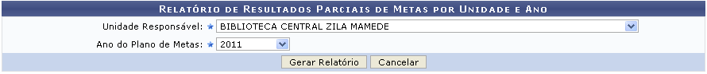Figura 1: Relatório de Resultados Parciais de Metas por Unidade e Ano
Caso desista da operação, clique em Cancelar e confirme a desistência na janela que será exibida posteriormente.
Informe a Unidade Responsável e o Ano do Plano de Metas selecionando dentre as opções disponibilizadas pelo sistema.
Exemplificamos com a Unidade Responsável BIBLIOTECA CENTRAL ZILA MAMEDE e o Ano do Plano de Metas 2011.
Após informar devidamente os dados, clique em Gerar Relatório para confirmar a operação. A página contendo o Relatório dos Resultados Parciais de Metas será exibida, conforme a imagem a seguir.
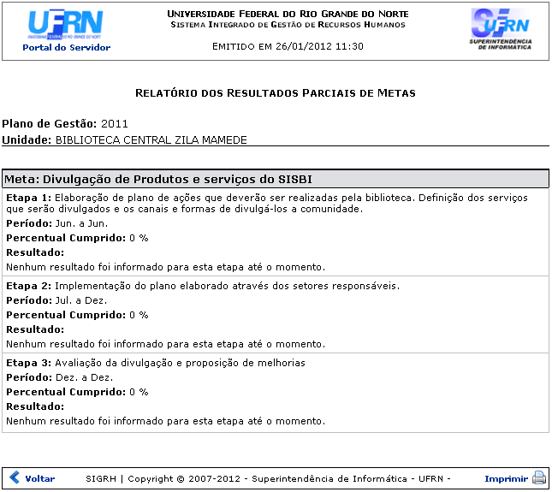Figura 2: Relatório dos Resultados Parciais de Metas
Caso queira retornar à tela anteriormente gerada, clique em Voltar.
Se desejar imprimir o relatório, clique no ícone .
Para retornar para a página inicial do módulo, clique em .
Bom Trabalho!

Manuais Relacionados
- Resultados das Metas
- Relatório de Prestação de Contas
- Relatório de Metas Cadastradas
<< Voltar - Manuais do SIGRH

